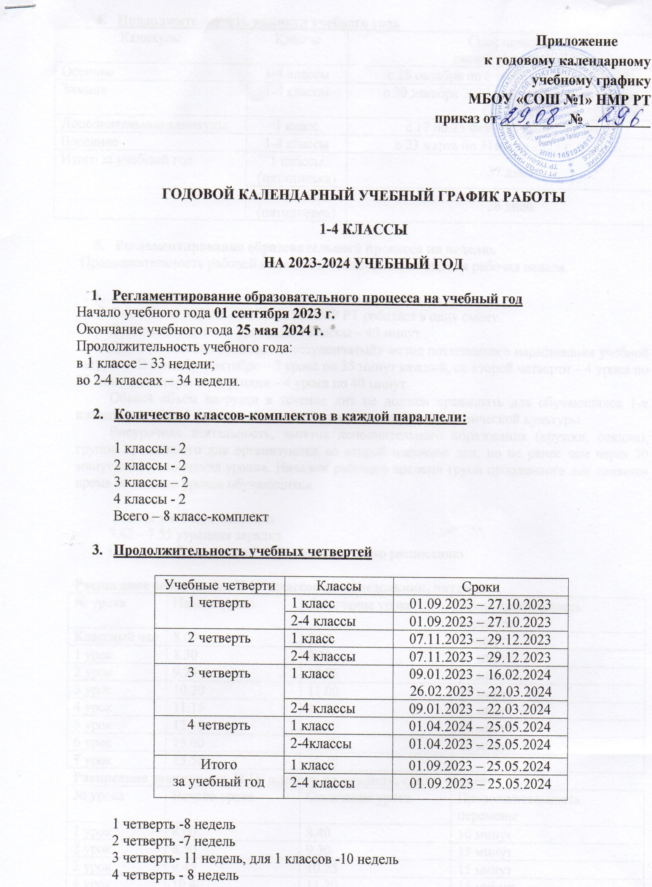

- Продолжительность каникул учебного года
Каникулы | Классы | Срок начала и  окончания каникул
Осенние | 1-4 классы | с 28 октября по 6 ноября 2023 г. (9 дней)
Зимние | 1-4 классы | с 30 декабря 2023 года по 8 января 2024 г.  (10 дней)
Дополнительные каникулы | 1 класс | с 17 по 25 февраля 2024 г. (9 дней)
Весенние | 1-4 классы | с 23 марта по 31марта 2023 г. (9 дней)
Итого за учебный год | 1 классы (пятидневка) | 37 дней
Итого за учебный год | 2-4 классы (пятидневка) | 28 дней

- Регламентирование образовательного процесса на неделю.
Продолжительность рабочей недели в 1-4 классах: пятидневная рабочая неделя.

- Регламентирование образовательного процесса на день.
Сменность: МБОУ «СОШ № 1» НМР РТ работает в одну смену.
Продолжительность уроков: 2-4 классы – 40 минут
Для 1-х классов применяется «ступенчатый» метод постепенного наращивания учебной нагрузки. В сентябре, октябре – 3 урока по 35 минут каждый, со второй четверти – 4 урока по 35 минут, со второго полугодия – 4 урока по 40 минут
Общий объём нагрузки в течение дня не должен превышать для обучающихся 1-х классов - 4 урока и один раз в неделю 5 уроков за счёт урока физической культуры.
Внеурочная деятельность, занятия дополнительного образования (кружки, секции), группа продленного дня организуются во второй половине дня, но не ранее чем через 30 минут после окончания уроков. Началом рабочего времени групп продленного дня является время окончания уроков обучающихся.

Режим учебных занятий:
7.45 – 7.55 утренняя зарядка
Начало учебных занятий 8.00 часов, согласно расписанию.

Расписание звонков для II-IV классов на понедельник, пятницу
№ урока | Начало урока | Окончание урока | Продолжительность перемены
Классный час | 8.00 | 8.25 | 5 минут
1 урок | 8.30 | 9.10 | 15 минут
2 урок | 9.25 | 10.05 | 15 минут
3 урок | 10.20 | 11.00 | 15 минут
4 урок | 11.15 | 11.55 | 15 минут
5 урок | 12.10 | 12.50 | 10 минут
6 урок | 13.00 | 13.40 | 10 минут
7 урок | 13.50 | 14.30
Расписание звонков для II-IV классов на вторник, среду, четверг
№ урока | Начало урока | Окончание урока | Продолжительность перемены
1 урок | 8.00 | 8.40 | 10 минут
2 урок | 8.50 | 9.30 | 15 минут
3 урок | 9.45 | 10.25 | 15 минут
4 урок | 10.40 | 11.20 | 15 минут
5 урок | 11.35 | 12.15 | 10 минут
6 урок | 12.25 | 13.05 | 10 минут
7 урок | 13.15 | 13.55

7. Организация промежуточной и итоговой аттестации
Промежуточная аттестация во 1-4 классах проводится в соответствии с Положением о порядке текущего контроля успеваемости, проведения и формах промежуточной аттестации учащихся, порядке выставления годовых отметок в МБОУ «СОШ №1» НМР РТ по формам, определенным в учебном плане.

Сроки проведения промежуточной аттестации.
Класс | Учебных недель | Проведение промежуточной аттестации
1 | 33 | на 31 неделе
2-4 | 34 | на 33 неделе

